ที่ ศธ ๐๔๐๑๐/ว ๒๐๒๑ |  | สำนักงานคณะกรรมการการศึกษาขั้นพื้นฐานกระทรวงศึกษาธิการ กทม. ๑๐๓๐๐

๑๗ พฤษภาคม ๒๕๖๒

เรื่อง การดำเนินการพัฒนาครูเพศวิถีศึกษาและทักษะชีวิตในระบบการศึกษาขั้นพื้นฐาน

เรียน ผู้อำนวยการสำนักงานเขตพื้นที่การศึกษา ทุกเขต

สิ่งที่ส่งมาด้วย ๑. คำสั่งแต่งตั้งบุคลากรของสำนักงานเขตพื้นที่การศึกษา ทำหน้าที่นิเทศ กำกับ ติดตามฯ
๒. แนวทางการขับเคลื่อนการพัฒนาครูให้สอนเพศวิถีศึกษาและทักษะชีวิต

ตามคำสั่งสำนักงานคณะกรรมการการศึกษาขั้นพื้นฐาน ที่ ๖๐๐/๒๕๖๒ สั่ง ณ วันที่ ๒๙ มีนาคม พ.ศ. ๒๕๖๒ ได้แต่งตั้งบุคลากรของสำนักงานเขตพื้นที่การศึกษาทำหน้าที่นิเทศ กำกับ ติดตาม และร่วมดำเนินโครงการพัฒนาการเรียนรู้แบบ E – learning เพื่อพัฒนาสมรรถนะครูผู้สอนเพศวิถีศึกษาและทักษะชีวิตในระบบการศึกษาขั้นพื้นฐาน โดยกำหนดให้บุคลากรดังกล่าวเข้ารับการอบรมความรู้เกี่ยวกับเพศวิถีศึกษา ผ่านโปรแกรมพัฒนาครูเพศวิถีศึกษาแบบออนไลน์ พร้อมทั้งได้จัดอบรมเชิงปฏิบัติการแก่บุคลากรดังกล่าว เพื่อพัฒนากระบวนการนิเทศเกี่ยวกับเพศวิถีศึกษา เมื่อวันที่ ๒๘ เมษายน – ๑ พฤษภาคม ๒๕๖๒ ณ โรงแรมทีเค พาเลซ ถนนแจ้งวัฒนะ เขตหลักสี่ กรุงเทพมหานคร ไปเรียบร้อยแล้ว นั้น
เนื่องจากบุคลากรตามคำสั่งดังกล่าวได้ย้ายสับเปลี่ยนตำแหน่ง และ/หรือย้ายไปดำรงตำแหน่งผู้บริหารสถานศึกษา เป็นจำนวนหลายราย ดังนั้น เพื่อให้การขับเคลื่อนการป้องกันและแก้ไขปัญหา การตั้งครรภ์ในวัยรุ่นในสถานศึกษาในสังกัดสำนักงานคณะกรรมการการศึกษาขั้นพื้นฐานตามพระราชบัญญัติการป้องกันและแก้ไขปัญหาการตั้งครรภ์ในวัยรุ่น พ.ศ. ๒๕๕๙ ดำเนินไปอย่างมีประสิทธิภาพและต่อเนื่อง สำนักงานคณะกรรมการการศึกษาขั้นพื้นฐานจึงขอยกเลิกคำสั่งดังกล่าว และแต่งตั้งคณะกรรมการชุดใหม่ เพื่อปฏิบัติหน้าที่แทน รายละเอียดตามสิ่งที่ส่งมาด้วย ๑ พร้อมทั้งได้กำหนดแนวทางการขับเคลื่อนการพัฒนาครูให้สอนเพศวิถีศึกษาและทักษะชีวิตในระบบการศึกษาขั้นพื้นฐาน เพื่อให้สำนักงานเขตพื้นที่การศึกษาและสถานศึกษาในสังกัดปฏิบัติต่อไป รายละเอียดตามสิ่งที่ส่งมาด้วย ๒

จึงเรียนมาเพื่อทราบและดำเนินการในส่วนที่เกี่ยวข้องต่อไปด้วย ขอขอบคุณมาก

ขอแสดงความนับถือ

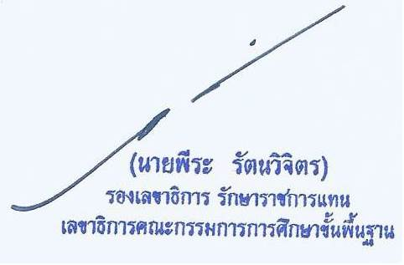

สำนักวิชาการและมาตรฐานการศึกษา
โทร. ๐ ๒๒๘๘ ๕๗๗๕
โทรสาร ๐ ๒๒๘๘ ๕๗๘๐

